Année/matricule entrepreneur/n°du contrat

CONTRAT APPORTEUR D’AFFAIRES

Entre
Νομ δε λ’αχτιϖιτ⎡ δε λ’ΕΣ, εντρεπρενευρ(ε) δ’Ελψχοοπ
ΕΛΨΧΟΟΠ Σ.Α ↔ Σχοπ Σ.Α, ◊ χαπιταλ ϖαριαβλε ≈,
Apporteur d’Affaire

Et

Λα σοχι⎡τ⎡ ΞΞΞ, στατυτ ϕυριδιθυε αυ χαπιταλ δε ξξξ€,
Donneur d’ordre

ENTRE LES SOUSSIGNÉS :

Nom de l’activité et de l’ES, entrepreneur d’Elycoop
ELYCOOP S.A « Scop S.A, à capital variable »,
représentée par Sam BLAKAJ, Directeur Général
Ayant tous pouvoirs aux fins des présentes,
dont le siège social est à VILLEURBANNE,
sis 26 rue Emile Decorps, Pôle Pixel Bâtiment B,
immatriculée au RCS de LYON N° 429 851 637 00034
Ci-après dénommée, « L’apporteur d’affaire»,
D’une part,
Et,
La société XXX
Statut juridique au capital de XXX€,
représentée par nom du représentant en qualité de statut du représentant
Ayant tous pouvoir à cet effet,
Dont le siège social est à adresse
Immatriculée au RCS de nom de la ville sous le numéro XXX
Ci-après dénommée, « le donneur d’ordre »
D’autre part.
Dûment habilité aux fins des présentes.

IL A ÉTÉ EXPOSÉ CE QUI SUIT :
PREAMBULE
ELYCOOP S.A a pour objet :
L’appui à la création et au développement d’activités économiques d’entrepreneurs physiques. Elle est régie par la loi n° 2014-856 du 31 juillet 2014 relative à l'économie sociale et solidaire. C’est dans ce cadre qu’intervient nom et prénom de l’ES entrepreneur d’Elycoop S.A. sous la marque nom de l’activité en contrat ESA ou CAPE. Dès lors, le présent Contrat est conclu en considération de sa personne et de sa qualité.

Présentation du donneur d’ordre :
La société XXX, nature et détail de l’activité.
L’Apporteur d’Affaires, nom et prénom de l’ES, est spécialisée dans : préciser le domaine d’activité et détailler en quoi l’ES a les compétences pour répondre aux besoins du donneur d’ordre. Il/ Elle perçoit, à ce titre, une rémunération spécifique d'apporteur d'affaires, ce qui a été proposé et accepté par le donneur d’ordre.

En conséquence, les parties sont convenues de ce qui suit :

Contexte
Nom de la société donneur d’ordre, représentée par nom et prénom du représentant, manifeste les besoins suivants : préciser les besoins
Nom et prénom de l’ES,Apporteur d’Affaires propose de déployer toutes les diligences nécessaires à l'effet de présenter Nom de la société donneur d’ordre à des prospects en vue de préciser la mission.
A ce titre, l’Apporteur d’Affaire transmet à Nom de la société donneur d’ordre les coordonnées et les informations nécessaires pour qu’ Nom de la société donneur d’ordre puisse entrer en relation avec chacun des prospects dans les meilleures conditions.
Article 1 : Définition
Le Donneur d'Ordre charge l'Apporteur de trouver des Clients en vue de conclure une ou plusieurs opérations commerciales. Contrairement au Donneur d’Ordre, l'Apporteur ne devra en aucun cas conclure de contrat au nom et pour le compte du Donneur d'Ordre, les commandes étant directement passées auprès du Donneur d'Ordre.

Article 2 : Objet et étendu du contrat
Le présent contrat est un contrat d’apporteur d’affaires ayant pour objet la préconisation par l’Apporteur d’Affaires du Donneur d’ordre à des prospects ou client potentiel. Cette solution du Donneur d’Ordre faisant l’objet du présent contrat est décrite en Annexe 1, celles-ci étant susceptible d’évoluer en fonction des demandes du marché. Toute modification significative donnera lieu à la signature par LES PARTIES d’un avenant au présent contrat.
Le Donneur d'Ordre confie donc à l'Apporteur d’affaires , la mission de préciser la mission .
L'Apporteur apporte préciser l’objet de la mission et lister les rendus que l’ES remet au Donneur d’Ordre moyennant une commission qui fera l’objet d’une facturation libellée au nom du Donneur d’Ordre , telle que défini à l’article 4.
Au préalable, le Donneur d’Ordre s’engage à informer ou former si cela est nécessaire et à mettra à disposition, de l’Apporteur d’Affaires tous les outils nécessaires à sa prospection : lister les éléments/outils
Il est préalablement convenu que sont exclus du champ d’application de cet accord tous les prospects ou clients déjà approchés par le Donneur d’Ordre, sauf accord préalable du Donneur d’Ordre. Les différents contrats, ouvrant droit à une commission au profit de l’Apporteur, concernent les nouveaux prospects ou clients seront considérés comme nouveaux prospects ou clients, ceux n’ayant pas déjà donné lieu à l'établissement d'un devis de la part du Donneur d’Ordre.

L’Apporteur d’Affaires ne conclura pas directement de contrats avec les clients finaux du Donneur d’ordre ; ceux-ci donneront, contracteront directement avec le donneur d’ordre.

Il est convenu entre les parties, que le Donneur d’Ordre dispose d’une entière liberté pour fixer les montants de ses produits et services, et pour accorder toute ristourne ou rabais qu’il estimera opportun, sans que l’Apporteur d’Affaires ne puisse, d’une manière quelconque, contester ces décisions. L’action de l’Apporteur d’Affaires pourra se limiter à une recommandation de politique de prix en adéquation avec celle communiquée et pratiquée par le Donneur d’Ordre.
Les factures relatives aux bons de commandes ou accords commerciaux passés, seront directement adressées par le Donneur d’Ordre au Client, un exemplaire dématérialisé de la facture sera adressé à l’apporteur par mail avec accusé de réception.

Article 3 : Clientèle visée et/ou secteur géographique
L'entrepreneur ciblera des clients potentiels appartenant aux secteurs privé et public, dans la zone géographique suivante : France / Europe.

Article 4 : Rémunération
4.1 Nature de la rémunération :

En rémunération de ses services, l’Apporteur recevra du Donneur d’Ordre une commission de :
X% du montant HT annuel total des contrats validés et signés par les clients recommandés par nom et prénom de l’ES.
Cette commission de X% du montant HT annuel est limitée à X ans après édition et paiement de la première facture par le client pour les contrats renouvelables.
Les commissions sont calculées sur le montant hors taxes des bons de commandes signés par le client, compte tenu des remises immédiatement accordées.
Le donneur d’ordre versera à Elycoop la commission suivante :
La somme due à l’apporteur d’affaires sera majorée d’une TVA de 20 %.
Ce forfait comprend l’ensemble des frais occasionnés par la mission.
Exemple de calcul avec un client « Client X » qui achète :
Commission de 10% sur l’ensemble des contrats signés par le client :7 000 € H.T, soit 700 €
- Application Taux de TVA à 20 %, soit 840 €
- Commission versée à Elycoop : 840 € TTC
Le donneur d’ordre s’engage à verser à Elycoop une commission de X % des ventes réalisées dans un délai de X mois suivant la mise en relation entre l’apporteur d’affaires et le client final.
4.2 Modalités de facturation des commissions et paiement

L'Apporteur d’affaires recevra le double de chaque bon de commande ou de chaque accord commercial passés par le client final avec le Donneur d’Ordre. L'ensemble des factures réglées par les clients apportés fera l'objet d'un avis récapitulatif envoyé par le Donneur d'Ordre à l'Apporteur le 10 de chaque mois au plus tard sur lequel figure :
la liste des clients ayants contracté avec lui le mois précédent précisant pour chaque client le montant HT des contrats associés
la liste des règlements clients reçus par le Donneur d’Ordre le mois précédent précisant pour chaque client le montant HT des sommes encaissées A valider à adapter en fonction de la mission

4.3 Modalités de règlement :

Le règlement de cette commission s'effectue mensuellement, trimestriellement, semestriellement ou annuellement ou à chaque règlement client :
Préciser les dates
Les règlements seront à adresser à Elycoop par virement, à délais de règlement à négocier.
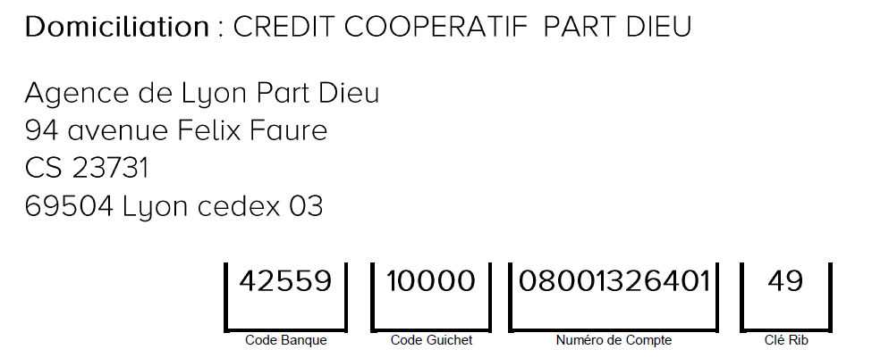
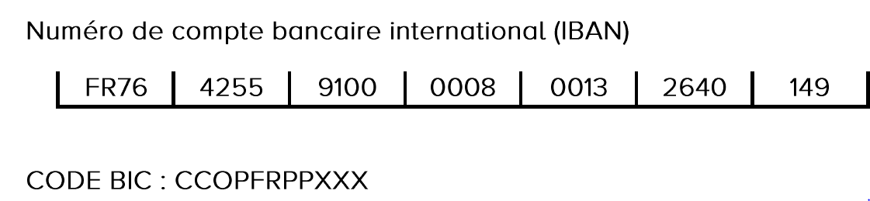
Article 5 : Lieu de la prestation
Cette mission se déroulera pour partie sur les lieux d’habitation de l’entrepreneur, dans les locaux de nom et prénom de l’ES, ou dans les bureaux d’Elycoop au 26 rue Emile Decorps – 69100 VILLEURBANNE.

Article 6 : Engagements
L’Apporteur d’Affaires s’engage à mettre tout son savoir-faire pour mener à bien la prestation qui lui est confiée.
Il sollicitera du donneur d’ordre toutes les informations nécessaires à la réalisation de sa prestation et s’engage à l’informer régulièrement de l’avancement et des contraintes de sa prestation.
En conséquence, il fait tous les efforts requis pour promouvoir le développement des ventes.
Le donneur d’ordre tient l’Apporteur d’Affaires informé de tout contact ou condition intervenus en dehors de son secteur avec conséquences éventuelles dans celui-ci.
Il remettra gratuitement à nom et prénom de l’ES tout échantillon, tarif et matériel publicitaire nécessaires à son action/ lister les éléments en fonction de la mission
Ceux-ci restent la propriété du donneur d’ordre, et seront restitués à sa demande et à ses frais.
Le donneur d’ordre tiendra l’Apporteur d’Affaires informé des listes des rendus attendus.
La collaboration de l’Apporteur d’Affaire et du donneur d’ordre nécessite des contacts fréquents, soit par tous moyen de télécommunication pour les échanges d’information, soit par réunions auxquelles les deux parties devront participer, compte tenu toutefois de leurs disponibilités réciproques.
Le donneur d’ordre transmettra à l’Apporteur d’Affaires les documents attendus.
L’Apporteur d’Affaires n’est pas tenu de fournir un nombre minimum de contacts par année civile. A voir selon la mission
Le donneur d’ordre n'est en aucune façon tenu de donner suite aux clients indiqués par l’Apporteur d’affaire.
Les informations demandées pour l’identification du prospect pour prise de contact par Nom du donneur d’ordre sont les suivantes : Nom, Prénom, fonction, entreprise, numéro de téléphone et email.
Détailler les engagements du donneur d’ordre

Article 7 : Exclusivité
A définir entre le donneur d’ordre et l’apporteur d’affaire

Article 8 : Obligation de moyens – responsabilité
Le présent contrat ne comporte pas de mandat au profit d’Elycoop et le donneur d’ordre ne saurait être lié vis-à-vis des tiers pour des actes accomplis lors de la présentation par Elycoop.
Toute action engageant la responsabilité du donneur d’ordre reste sous la responsabilité de son dirigeant et Elycoop ne pourra être considéré comme gestionnaire du fait.
L’Apporteur d’Affaires n’est tenu que d’une obligation de moyens.
L’Apporteur d’Affaires ne se porte en aucun cas garant de la solvabilité des clients apportés au donneur d’ordre.

Article 9 : Durée
Le présent contrat est conclu pour une durée X mois à compter de sa date de signature
Il pourra éventuellement être prolongé à la fin de cette période par un avenant qui précisera l’objet de cette prolongation ainsi que ses modalités si différentes du présent contrat.

Article 10 : Confidentialité
L’apporteur d’affaire s’engage à considérer comme confidentielles et appartenant au secret professionnel auquel ils sont tenus, les informations de toutes natures relatives notamment aux activités de la société nom de la société du donneur d’ordre, à son organisation et à son personnel, que l’exécution de sa prestation l’amènerait à connaître.
L’apporteur d’affaire s’engage à ne pas divulguer les dites informations confidentielles à quiconque, sauf autorisation expresse préalable de la société nom de la société du donneur d’ordre, et en tout état de cause, à respecter la présente clause de confidentialité aussi longtemps que les dites informations n’auront pas été portées à la connaissance de tiers par la société nom de la société du donneur d’ordre, elle-même.
Les personnes susceptibles de fournir des informations confidentielles sont : nom et prénom des personnes
Article 11 : Résiliation
En cas de force majeure, en particulier de fait du courtier, la résiliation du présent contrat se fera par lettre recommandée avec accusé de réception en respectant un préavis de 15 jours.
A tout moment, les parties pourront s’entendre pour mettre fin de façon anticipée à la présente convention. Elles décideront alors d’un commun accord des conditions de l’arrêt de la prestation, et le cas échéant des compensations dues à l’autre partie par celle cessant la collaboration.
Article 12 : Litiges
Le droit applicable au présent contrat est le droit Français.
En cas de difficultés sur l’interprétation ou l’exécution de la convention, les parties s’efforceront de résoudre leur différend à l’amiable. En cas de désaccord persistant, les tribunaux de Lyon seront seul réputés compétents.
Article 13 : Consentements des données personnelles
Pour la mise en œuvre de ce contrat, nous récoltons vos données personnelles, le donneur d’ordre accepte que ces informations soient utilisées par Elycoop. Elycoop s’engage à utiliser ces données que dans le cadre légal du contrat, des règles législatives en vigueur en matière de conservation.
En cas de rupture du contrat le donneur d’ordre dispose d'un droit d'accès, de modification, de rectification, de limitation et de suppression des informations qui le concernent conformément au Règlement (UE) 2016/679 du Parlement européen et du Conseil du 27 avril 2016. Pour l'exercer, le donneur d’ordre peut s'adresser à donneespersonnelles@elycoop.fr
Accès au règlement : https://www.cnil.fr/fr/reglement-europeen-protection-donnees
Contrat établis en triple exemplaires à lieu de la signature le date signature du contrat

Pour le donneur d’ordre  Nom et prénom, statut | Pour ELYCOOP  Sam BLAKAJ, Directeur | L’apporteur d’affaire  Nom et prénom, Entrepreneur

